智能补货数据服务的估值与收益分配原型
方法说明

1. 计算目标
本原型将业务改善、成本扣除和各方贡献放在同一计算链条中。它用于回答三个问题：补货服务的业务价值如何表达；哪些成本需要扣除；多方贡献如何形成初步分配比例。
2. 基础公式
公式 | 含义
B = ΔGP + ΔIC + ΔWL + ΔLE | 场景总收益：新增毛利、库存/仓储节约、损耗/滞销减少、人工与协同节约。
NB = B - C_service - C_compliance - C_infra | 可分配净收益：扣除模型/实施/运维、合规审查/脱敏/授权、可信流通/接口/存证等成本。

政策材料强调按照“谁投入、谁贡献、谁受益”探索收益分配；可信数据空间行动计划提出探索动态数据价值评估。[3][5]
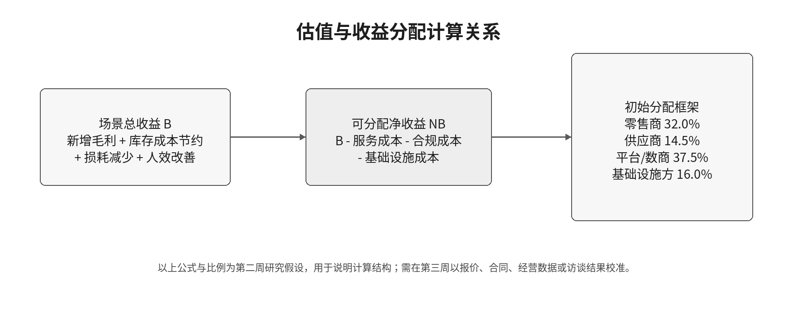
图 1 原型的计算顺序
3. 单月数值示例
示例对象为 100 家门店的连锁零售企业，使用全渠道智能补货服务一个月。所有金额均为演示参数。全球蛙案例中已披露销售、库存周转、库存成本和协同效率等业务结果，为变量选择提供案例依据。[6]
变量 | 数值 | 计算或解释
月销售额基数 | 3000 万元 | 门店总销售
缺货率改善 | 3pct | 由预测和协同带来
恢复销售额 | 90 万元 | 3000 万元 × 3%
平均毛利率 | 22% | 研究假设
新增毛利 ΔGP | 19.8 万元 | 90 万元 × 22%
平均库存下降 | 300 万元 | 月度平均库存占用减少
年化资金/仓储成本率 | 10% | 研究假设
库存成本节约 ΔIC | 2.5 万元 | 300 万元 × 10% ÷ 12
损耗/滞销减少 ΔWL | 7 万元 | 研究假设
人工与协同节约 ΔLE | 3.5 万元 | 研究假设
场景总收益 B | 32.8 万元 | 四项收益之和
服务、合规与基础设施成本 | 11 万元 | 演示成本
可分配净收益 NB | 21.8 万元 | 32.8 万元 - 11 万元

4. 初始分配框架
原型暂按五项贡献变量讨论分配：数据来源、治理加工、模型能力、场景落地和可信基础设施。一级权重暂设为 30%、20%、20%、20% 和 10%。这些权重不是行业标准。
参与方 | 来源 | 治理 | 模型 | 场景 | 信任 | 综合份额
零售商 | 45% | 20% | 10% | 55% | 15% | 32.0%
供应商 | 25% | 10% | 5% | 15% | 10% | 14.5%
平台/数商 | 20% | 55% | 70% | 20% | 25% | 37.5%
可信流通/基础设施方 | 10% | 15% | 15% | 10% | 50% | 16.0%

参与方 | 分配比例 | 以 NB=21.8 万元计算 | 说明
零售商 | 32.0% | 6.98 万元 | 提供订单、库存和业务落地场景
供应商 | 14.5% | 3.16 万元 | 提供供给、价格、促销和协同信息
平台/数商 | 37.5% | 8.18 万元 | 承担治理、建模、产品化和运维
基础设施方 | 16.0% | 3.49 万元 | 承担可信流通、接口、审计或存证

5. 局限与第三周校准
需要验证的内容 | 目前情况 | 下一步材料
服务计费口径 | 公开价格较少 | 报价页、招投标或合同样本
经营参数 | 部分为演示数值 | 毛利率、库存成本、缺货率、损耗率资料
分配权重 | 研究假设 | 行业访谈或专家评分
收益归因 | 需要界定具体场景 | 明确指标口径、时间窗口和审计方式

参考资料
[2] 《中共中央 国务院关于构建数据基础制度更好发挥数据要素作用的意见》（“数据二十条”）。
[3] 财政部：《关于加强数据资产管理的指导意见》。
[5] 国家数据局：《可信数据空间发展行动计划（2024-2028年）》。
[6] 国家数据局：第二批“数据要素×”典型案例之六——海量消费数据赋能传统零售业转型升级（全球蛙）。
[9] 《中华人民共和国个人信息保护法》。

